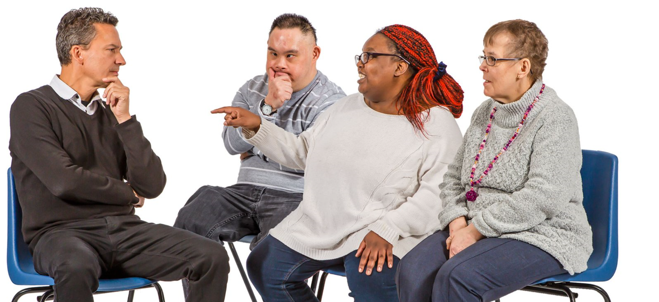

**GWERTHUSO DEDDF GWASANAETHAU CYMDEITHASOL A LLESIANT (CYMRU)**



**Gwybodaeth astudio**

[](https://www.bing.com/images/search?view=detailV2&ccid=nqGq2LC4&id=717252092803D9251F9CA2E5DA52558DBAA459EF&thid=OIP.nqGq2LC4yfgnHKoOywwaOAHaHi&mediaurl=https://www.clker.com/cliparts/n/J/Z/w/Y/a/law-hi.png&exph=598&expw=588&q=legislation+clip+art&simid=607987288670603869&selectedIndex=0)

**Beth fydd y prosiect yn ei wneud?**

Rydym yn edrych ar bolisi'r llywodraeth o'r enw Deddf Gwasanaethau Cymdeithasol a Llesiant (Cymru)



Rydyn ni eisiau siarad â chi am y gefnogaeth rydych chi'n ei derbyn. Er enghraifft, os ydych chi'n hapus gyda'r help sydd gennych chi neu os ydych chi'n meddwl y gallai fod yn well.

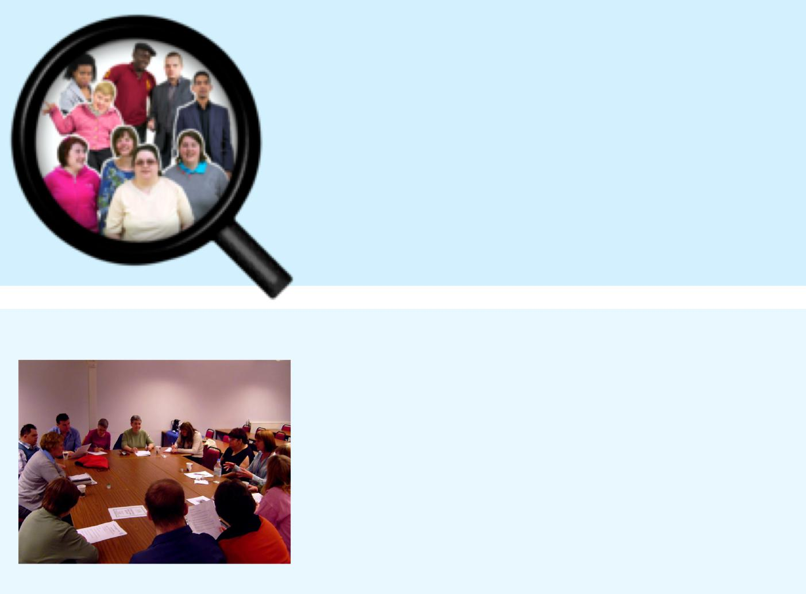

**Pwy fydd yn cymryd rhan yn y prosiect ymchwil?**

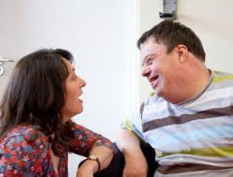

Gofynnir i bobl sy'n byw yng Nghymru sy'n derbyn gofal a chefnogaeth a hoffent gymryd rhan.



**Sut y byddwn yn gwneud hyn?**



Gallwch chi siarad ar eich pen eich hun gydag ymchwilydd.

Neu o fewn grŵp. Ac gallwch chi gael rhywun rydych chi'n ei adnabod gyda chi ai peidio.

Chi sy'n penderfynu.

**A fydd yr hyn a ddywedaf yn cael ei gadw'n breifat?**

Bydd yr hyn a ddywedwch **yn breifat.**

**ond** os credaf nad ydych chi, neu rywun arall, yn ddiogel bydd yn rhaid i mi ddweud wrth bobl eraill.

[](https://www.bing.com/images/search?view=detailV2&ccid=5MtDuhwj&id=E3B2ECCB1ECA7E47E900417CC658640FF4FEE33F&thid=OIP.5MtDuhwjivvmt81SVt0cSwHaE8&mediaurl=https://www.dpnetwork.org.uk/wp-content/uploads/2017/06/Privacy.-Security-of-personal-data-513639320_3000x2000.jpeg&exph=2000&expw=3000&q=Privacy&simid=608000289516160846&selectedIndex=0)

[](https://www.google.co.uk/imgres?imgurl=https://clipground.com/images/red-cross-box-clipart-12.jpg&imgrefurl=https://clipground.com/red-cross-box-clipart.html&docid=F0OtaOhLmobJ5M&tbnid=WStd7Mfn8LEykM:&vet=10ahUKEwj-zvnzhZ7jAhUFiVwKHThEAU8QMwiyAShZMFk..i&w=1300&h=778&bih=750&biw=1368&q=tick%20and%20cross%20clipart&ved=0ahUKEwj-zvnzhZ7jAhUFiVwKHThEAU8QMwiyAShZMFk&iact=mrc&uact=8)

Nid oes rhaid i chi gymryd rhan yn yr ymchwil. **Eich dewis chi ydyw**.

Gallwch chi newid eich meddwl ynglŷn â chymryd rhan neu stopio ar unrhyw adeg.

[](https://www.google.co.uk/imgres?imgurl=http://clipart-library.com/image_gallery/196060.gif&imgrefurl=http://clipart-library.com/questions-cliparts.html&docid=gWfS9NMjs3syyM&tbnid=TUUBx053_mb9kM:&vet=10ahUKEwiTm8fFjZ7jAhWCoXEKHXvYAAsQMwilASgaMBo..i&w=178&h=194&bih=750&biw=1368&q=questions%20clipart&ved=0ahUKEwiTm8fFjZ7jAhWCoXEKHXvYAAsQMwilASgaMBo&iact=mrc&uact=8)

Os oes gennych unrhyw **gwestiynau**, gallwch ofyn i'r ymchwilydd.

**Neu** Yr Athro Mark Llewellyn sy'n gyfrifol am yr astudiaeth.

Ebost: mark.llewellyn@southwales.ac.uk

Ffôn: 01443 483069

